REDAN-V-UNI1-PP

Ver. BORRADOR-01

**ULISES G 5000 REDAN V**

**Documentación Técnica**

**Verificación UG5K-UNI. Protocolo de Pruebas.**

**Idioma: Español**



**07/12/2016**

© Copyright NÚCLEOCC 2016. Madrid

Todos los derechos reservados.

**CONTROL DEL DOCUMENTO / DOCUMENT CONTROL**

|  |  |
| --- | --- |
| **TITULO DEL DOCUMENTO/**  **DOCUMENT TITLE:** | Verificación UG5K-UNI. Protocolo de Pruebas. |
| **REFERENCIA DEL DOCUMENTO/**  **DOCUMENT REFERENCE:** | REDAN-V-UNI1-PP |

|  |  |
| --- | --- |
| **AUTOR / PREPARED BY:** | Arturo García Luque |
| **FECHA / DATE:** | 07/12/2016 |
| **FIRMA / SIGNATURE OR STAMP:** |  |
| **REVISADO POR / REVIEWED BY:** | Nombre |
| **FECHA / DATE:** |  |
| **FIRMA / SIGNATURE OR STAMP:** |  |
| **APROBADO POR / APPROVED BY:** | Nombre |
| **FECHA / DATE:** |  |
| **FIRMA / SIGNATURE OR STAMP:** |  |
|  |  |
|  |  |
|  |  |

**REGISTRO DE MODIFICACIONES / RECORD OF CHANGES**

|  |  |  |  |
| --- | --- | --- | --- |
| Nº | FECHA / DATE | MODIFICACION / CHANGE | AUTOR /  ENTERED BY: |
|  |  |  |  |
| B-01 |  | Edición Original | Arturo García |
|  |  |  |  |
|  |  |  |  |
|  |  |  |  |
|  |  |  |  |
|  |  |  |  |
|  |  |  |  |
|  |  |  |  |
|  |  |  |  |
|  |  |  |  |
|  |  |  |  |
|  |  |  |  |
|  |  |  |  |
|  |  |  |  |
|  |  |  |  |
|  |  |  |  |
|  |  |  |  |
|  |  |  |  |
|  |  |  |  |
|  |  |  |  |
|  |  |  |  |
|  |  |  |  |
|  |  |  |  |
|  |  |  |  |
|  |  |  |  |
|  |  |  |  |
|  |  |  |  |
|  |  |  |  |
|  |  |  |  |
|  |  |  |  |
|  |  |  |  |
|  |  |  |  |
|  |  |  |  |
|  |  |  |  |
|  |  |  |  |
|  |  |  |  |
|  |  |  |  |
|  |  |  |  |
|  |  |  |  |
|  |  |  |  |
|  |  |  |  |
|  |  |  |  |

**INDICE / TABLE OF CONTENTS**

**TITULO / TITLE i**

**CONTROL DEL DOCUMENTO / DOCUMENT CONTROL ii**

**REGISTRO DE MODIFICACIONES / RECORD OF CHANGES iii**

**INDICE / TABLE OF CONTENTS iv**

1 introducción 2

1.1 Objeto 2

1.2 Documentación De Referencia 2

2 Descripción Del Entorno De Pruebas 3

2.1 Maqueta de Pruebas. 3

2.2 Configuración Lógica. 3

2.3 Instrumentación y elementos asociados. 4

3 Descripción de Casos de Prueba. 5

3.1 Generales. 5

3.1.1 Generales. Sincronización (todo). 5

3.1.2 Generales. Alimentación/Redundancia (todo). 5

3.1.3 Generales. Configuración / Supervisión (todo). 5

3.2 Radio. 7

3.2.1 Radio GW-GW. Escenario-1. 7

3.2.2 Radio GW-GW. Escenario-2. 8

3.2.3 Radio GW-VoIP. Escenario-3. 10

3.2.4 Radio GW-VoIP. MAIN-STANDBY. Escenario-4. 10

3.2.5 Radio SCV VoIP - GW. Escenario-5. 11

3.2.6 Radio SCV VoIP - GW. Escenario-6. 12

3.2.7 Radio GW - GW. Escenario-7. 13

3.2.8 Radio GW - GW. Escenario-8. 14

3.2.9 Radio GW – GW/VOIP-CLIMAX. Escenario-9. 15

3.2.10 Radio GW – GW/VOIP-BSS. Escenario-10. 16

3.2.11 Radio GW – GW/VOIP-BSS. Escenario-11. 17

3.2.12 Radio GW – GW/VOIP-BSS. Escenario-12. 18

3.2.13 Radio GW – GW/VOIP-BSS. Escenario-13. 19

3.2.14 Radio. Grabación. 20

3.2.15 Radio. PROXY Radio. 21

3.2.16 Radio. Supervisión de Servicio. 21

3.3 Telefonía. 22

3.3.1 Telefonía. Generalidades. 22

3.3.2 Telefonía. ATS-R2 🡨🡪 ATS-R2. Escenario 1. 22

3.3.3 Telefonía. ATS-R2 🡨🡪 ATS-R2. Escenario 2. 24

3.3.4 Telefonía. ATS-R2 🡨🡪 ATS-SIP. Escenario 3. 25

3.3.5 Telefonía. ATS-SIP 🡨🡪 ATS-R2. Escenario 4. 27

3.3.6 Telefonía. LCEN 🡨🡪 LCEN. Escenario 5. 29

3.3.7 Telefonía. LCEN 🡨🡪 LCEN. Escenario 6. 30

3.3.8 Telefonía. LCEN 🡨🡪 LCEN. Escenario 7. 31

3.3.9 Telefonía. LCEN 🡨🡪 ATS-SIP. Escenario 8. 31

3.3.10 Telefonía. ATS-SIP 🡨🡪 LCEN. Escenario 9. 32

3.3.11 Telefonía. GW-BL 🡨🡪 GW-BL. Escenario 10. 33

3.3.12 Telefonía. GW-BL 🡨🡪 GW-BL. Escenario 11. 34

3.3.13 Telefonía. GW-BL 🡨🡪 GW-BL. Escenario 12. 35

3.3.14 Troncales ATS R2 GW ATS R2<>ATS SIP. Escenario 13. 36

3.3.15 Troncales ATS R2 GW ATS R2<> GW ATS R2. Escenario 14. 38

3.3.16 LLAMADAS GW BL-GW R2. Escenarios 15 / 16. 39

3.3.17 LLAMADAS GW BL-GW N5. Escenarios 17 / 18. 41

3.3.18 Telefonía. ATS-N5 🡨🡪 ATS-N5. Escenario 19. 42

3.3.19 Telefonía. ATS-N5 🡨🡪 ATS-N5. Escenario 20 44

3.3.20 Telefonía. ATS-N5 🡨🡪 ATS-SIP. Escenario 21. 45

3.3.21 Telefonía. ATS-SIP 🡨🡪 ATS-N5. Escenario 22. 46

3.3.22 Troncales ATS N5 GW ATS N5 <>ATS SIP. Escenario 23. 48

3.3.23 Troncales ATS N5 GW ATS N5 <> GW ATS N5. Escenario 24. 49

3.3.24 LLAMADAS GW ATS R2-GW ATS N5. Escenarios 25/26. 50

3.3.25 LLAMADAS GW BCA-GW BCA. Escenario 27. 52

3.3.26 Llamada ATS BCA (descuelgue)>BCA (WANEM). Escenario 28. 53

3.3.27 Llamada BCA>ATS SIP. Escenario 29. 54

3.3.28 Llamada ATS SIP > BCA. Escenario 30. 55

3.4 Administración y Configuración. 57

3.4.1 Configuración de las pasarelas. Generalidades. 57

3.4.2 Configuración de las pasarelas. Configuración. 57

3.4.3 Configuración de las pasarelas. Servicio Extremo a Extremo. 57

3.4.4 Configuración de las pasarelas. Actualización Software. 58

3.4.5 Configuración de las pasarelas. Informes. 58

3.4.6 Administración de las pasarelas. Generalidades. 58

3.5 Supervisión, Históricos y Estadísticas. 59

3.5.1 Supervisión de las pasarelas. Generalidades. 59

3.5.2 Supervisión de las pasarelas. Supervisión. 59

3.5.3 Supervisión de las pasarelas. Alarmas. 60

3.5.4 Supervisión de las pasarelas. Funciones de Supervisión remotas. 60

3.5.5 Supervisión de las pasarelas. Supervisión de Servicios. 60

3.5.6 Supervisión de las pasarelas. Estadísticas. 61

**ÍNDICE DE FIGURAS**

**No se encuentran elementos de tabla de ilustraciones.**

**ÍNDICE DE TABLAS**

Tabla 1. Configuración Física. 3

Tabla 2. Configuración Lógica. 4

# introducción

## Objeto

El objeto del presente documento es describir la estructura y casos de prueba para verificar la versión unificada de ULISES G 5000 REDAN.

## Documentación De Referencia

# Descripción Del Entorno De Pruebas

## Maqueta de Pruebas.

Cuatro unidades ULISES G 5000 REDAN con su sistema de Configuración / Mantenimiento[1] asociado.

|  |  |  |  |  |  |
| --- | --- | --- | --- | --- | --- |
| **Elemento** | **C** | **O** | **IP** | **H** | **ID** |
| SERVIDOR (CFG + MTTO) | 1 | 1 |  |  |  |
| Unidades ULISES G 5000 | 4 | 1 |  |  |  |
|  |  | 2 |  |  |  |
|  |  | 3 |  |  |  |
|  |  | 4 |  |  |  |
| INTERFACES RADIO LOCAL | 4 | 1 |  |  |  |
|  |  | 2 |  |  |  |
|  |  | 3 |  |  |  |
|  |  | 4 |  |  |  |
| INTERFACES RADIO REMOTO | 4 | 1 |  |  |  |
|  |  | 2 |  |  |  |
|  |  | 3 |  |  |  |
|  |  | 4 |  |  |  |
| INTERFACES ATS-R2 | 2 | 1 |  |  |  |
|  |  | 2 |  |  |  |
| INTERFACES ATS-N5 | 2 | 1 |  |  |  |
|  |  | 2 |  |  |  |
| INTERFACES LCEN | 2 | 1 |  |  |  |
|  |  | 2 |  |  |  |
| INTERFACES TLF-BC | 2 | 1 |  |  |  |
|  |  | 2 |  |  |  |
| Transmisores Radios IP | 2 | 1 |  |  |  |
|  |  | 2 |  |  |  |
| Receptores Radio IP | 2 | 1 |  |  |  |
|  |  | 2 |  |  |  |

Tabla 1. Configuración Física.

## Configuración Lógica.

|  |  |  |  |  |  |
| --- | --- | --- | --- | --- | --- |
| **Tipo** | **C** | **O** | **ID** | **AGVN** | **HW** |
|  |  |  |  |  |  |
|  |  |  |  |  |  |
|  |  |  |  |  |  |
|  |  |  |  |  |  |
|  |  |  |  |  |  |
|  |  |  |  |  |  |
|  |  |  |  |  |  |
|  |  |  |  |  |  |
|  |  |  |  |  |  |
|  |  |  |  |  |  |
|  |  |  |  |  |  |
|  |  |  |  |  |  |
|  |  |  |  |  |  |
|  |  |  |  |  |  |
|  |  |  |  |  |  |
|  |  |  |  |  |  |
|  |  |  |  |  |  |
|  |  |  |  |  |  |
|  |  |  |  |  |  |
|  |  |  |  |  |  |
|  |  |  |  |  |  |
|  |  |  |  |  |  |
|  |  |  |  |  |  |
|  |  |  |  |  |  |
|  |  |  |  |  |  |
|  |  |  |  |  |  |
|  |  |  |  |  |  |
|  |  |  |  |  |  |
|  |  |  |  |  |  |
|  |  |  |  |  |  |
|  |  |  |  |  |  |
|  |  |  |  |  |  |
|  |  |  |  |  |  |
|  |  |  |  |  |  |
|  |  |  |  |  |  |
|  |  |  |  |  |  |

Tabla 2. Configuración Lógica.

## Instrumentación y elementos asociados.

|  |  |  |
| --- | --- | --- |
|  |  |  |
| Equipo ETM (Versión 5) | 1 |  |
|  | 2 |  |
| Portátil de Gestión | 1 |  |
| Monitor IP (Wireshark)[2] | 1 |  |
|  |  |  |

# Descripción de Casos de Prueba.

Todas las pruebas de este grupo requieren como condiciones Iniciales que las unidades ULISES G 5000 y su sistema de Configuración / Mantenimiento, estén correctamente configurados y en modo normal de funcionamiento.

## Generales[3].

### Generales. Sincronización (todo).

| **Paso** | **PRUEBA** | **CUMPLE (Sí/No)** |
| --- | --- | --- |
| **Condiciones Iniciales** | |  |
|  |  |  |
|  |  |  |
|  | |  |
| 1 | [SYNC-01] |  |
|  |  |  |
|  |  |  |
|  | |  |

### Generales. Alimentación/Redundancia (todo).

| **Paso** | **PRUEBA** | **CUMPLE (Sí/No)** |
| --- | --- | --- |
| **Condiciones Iniciales** | |  |
|  |  |  |
|  |  |  |
|  | |  |
| 1 | [ALI-01] |  |
|  | [ALI-02] |  |
|  | [REDUNDANCIA DE LAN] |  |
|  | [REDUNDANCIA DE CPU] |  |
|  |  |  |
|  | |  |

### Generales. Configuración / Supervisión (todo).

| **Paso** | **PRUEBA** | **CUMPLE (Sí/No)** |
| --- | --- | --- |
| **Condiciones Iniciales** | |  |
|  |  |  |
|  |  |  |
|  | |  |
| 1 | [GES-01] |  |
| 2 | [GES-02] |  |
| 3 | [GES-03] |  |
| 4 | [GES-04]  Elaborar, gestionar e implantar configuraciones en las pasarelas.  Supervisar el estado de los elementos de las pasarelas gestionadas.  Elaborar históricos y estadísticas de las configuraciones, llamadas, fallos, mantenimiento  Cambiar la fecha-hora en las pasarelas.  Administrar el propio sistema de gestión. |  |
| 5 | [GES-05] |  |
| 6 | [GES-06] |  |
| 7 | [GES-07] |  |
| 8 | [GES-08] |  |
| 9 | [GES-09] |  |
|  |  |  |
|  | |  |

## Radio.

### Radio GW-GW. Escenario-1.

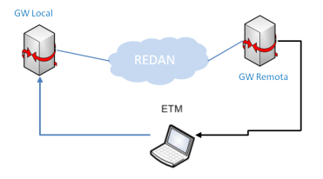

Ilustración 1. Radio GW-GW. Escenario 1

| **Paso** | **PRUEBA** | **CUMPLE (Sí/No)** |
| --- | --- | --- |
| **Condiciones Iniciales** | |  |
|  | Comunicaciones. Hay que configurar en el destino TX y RX |  |
|  | ETM configurado como medidor de sistemas |  |
|  | Pasarelas configuradas a 0 y 0 en entradas y salidas de ambas pasarelas |  |
|  |  |  |
|  | |  |
| 1 | [RAD-01]. |  |
| 2 | [RAD-02]. |  |
| 3 | Ancho de Banda |  |
| 4 | Distorsión |  |
| 5 | Nivel RX |  |
| 6 | Nivel TX |  |
| 7 | MOS |  |
| 8 | Retardo |  |
| 9 | [RAD-03]. |  |
| 10 | [RAD-04]. |  |
| 11 | [RAD-05] |  |
| 12 | [RAD-06] |  |
| 13 | [RAD-07] |  |
| 14 | [RAD-08] |  |
| 15 | [RAD-09] |  |
| 16 | [RAD-10] |  |
| 17 | [RAD-11] |  |
| 18 | Órdenes de PTT (por mapeo) |  |
| 19 | PTT-ID (generada internamente) |  |
| 20 | Orden de silenciamiento de PTT (configurable) |  |
| 21 | Indicador de suma de PTT (configurable) |  |
| 22 | Retardo a aplicar en Tx (por configuración de la pasarela o bien mediante los valores calculados mediante un método de compensación dinámica de retardo |  |
| 23 | Información de "Keep alive" (protocolo R2S) |  |
| 24 | Indicación de SQ (mapeable) |  |
| 25 | Confirmación de PTT (no mapeable) |  |
| 26 | PTT-ID (no mapeable) |  |
| 27 | Índice de calidad de señal -BSS- (no mapeable) |  |
| 28 | Confirmación de silenciamiento de PTT (no mapeable) |  |
| 29 | Indicación de transmisión simultánea (no mapeable) |  |
| 30 | Información de "Keep alive" (protocolo R2S). |  |
| 31 | [RAD-12] |  |
| 32 | [RAD-13] |  |
| 33 | [RAD-14] |  |
|  |  |  |
|  | |  |

### Radio GW-GW. Escenario-2.

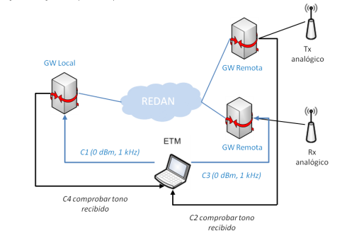

Ilustración 2. Radio GW-GW. Escenario 2

| **Paso** | **PRUEBA** | **CUMPLE (Sí/No)** |
| --- | --- | --- |
| **Condiciones Iniciales** | |  |
|  |  |  |
|  |  |  |
|  | |  |
| 1 | [RAD-15]. Enlace Pasarela-Pasarela. Local-Simple contra TX remoto y RX remoto |  |
|  | Establecimiento de Sesiones. |  |
|  | Retardo de audio desde Local-Simple a TX |  |
|  | Retardo de audio desde Local-Simple a RX |  |
|  | Retardo PTT a salida de PTT |  |
|  | Retardo PTT a salida de audio en remoto |  |
|  | |  |

### Radio GW-VoIP. Escenario-3.

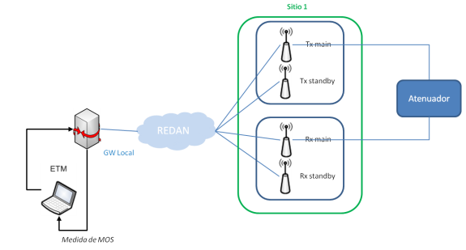

Ilustración 3. Radio GW-VoIP. Escenario-3

| **Paso** | **PRUEBA** | **CUMPLE (Sí/No)** |
| --- | --- | --- |
| **Condiciones Iniciales** | |  |
|  | MAIN (R&S) |  |
|  | STANDBY (JOTRON) |  |
|  | |  |
| 1 | [RAD-16]. Enlace pasarela-radio VoIP. |  |
|  | Establecimiento de Sesiones MAIN |  |
|  | Establecimiento de Sesiones STANDBY |  |
|  | Transmisión |  |
|  | Recepción |  |
|  | Medida Retardo PTT (R&S) |  |
|  | Mediad Retardo Audio TX (R&S) |  |
|  | Medida Retardo PTT (JOTRON) |  |
|  | Medida Retardo AUDIO TX (JOTRON) |  |
|  | Medida Retardo BUCLE AUDIO. |  |
|  |  |  |
|  | |  |

### Radio GW-VoIP. MAIN-STANDBY. Escenario-4.

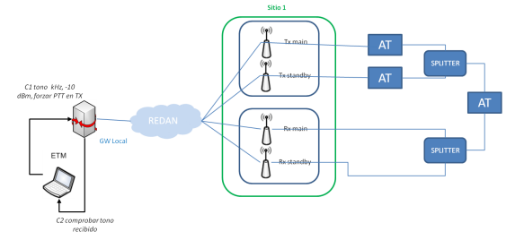

Ilustración 4. Radio GW-VoIP. MAIN-STANDBY. Escenario-4

| **Paso** | **PRUEBA** | **CUMPLE (Sí/No)** |
| --- | --- | --- |
| **Condiciones Iniciales** | |  |
|  | MAIN (R&S) |  |
|  | STANDBY (JOTRON) |  |
|  | |  |
| 1 | [RAD-17] Main-Standby |  |
|  | Comprobar en TX. Dos sesiones activas. Una activa y la otra en modo idle. Al hacer PTT sale por la sesión activa. |  |
|  | Comprobar en RX. Dos sesiones activas. Una activa y la otra en modo idle. Al recibir SQ sale por la sesión activa |  |
|  | Comprobar que La conmutación de equipo activo se realiza desde el RCS/Sesión SIP |  |
|  | Comprobar que En caso de pérdida de sesión conmuta automáticamente de activo a reserva. Tiempo estimado de conmutación en torno a 8 segundos RX y 10 segundos en TX. |  |
|  |  |  |
|  | |  |

### Radio SCV VoIP - GW. Escenario-5.

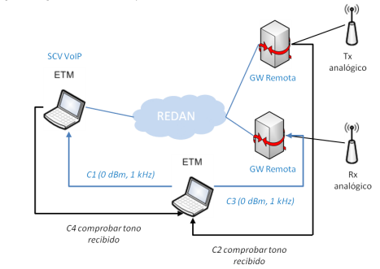

Ilustración 5. Radio SCV VoIP - GW. Escenario-5

| **Paso** | **PRUEBA** | **CUMPLE (Sí/No)** |
| --- | --- | --- |
| **Condiciones Iniciales** | |  |
|  |  |  |
|  |  |  |
|  | |  |
| 1 | [RAD-018] Enlace SCV VoIP - pasarela |  |
|  | Comprobar Establecimiento de Sesiones |  |
|  | Comprobar Transmisión |  |
|  | Comprobar Recepción. |  |
|  |  |  |
|  | |  |

### Radio SCV VoIP - GW. Escenario-6.

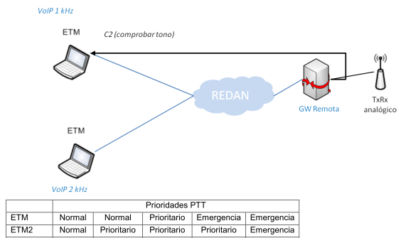

Ilustración 6. Radio SCV VoIP - GW. Escenario-6

| **Paso** | **PRUEBA** | **CUMPLE (Sí/No)** |
| --- | --- | --- |
| **Condiciones Iniciales** | |  |
|  |  |  |
|  |  |  |
|  | |  |
| 1 | [RAD-018] Enlace SCV VoIP - pasarela |  |
|  | Comprobar Prioridades PTT |  |
|  | NORMAL-NORMAL |  |
|  | NORMAL-PRIORITARIO |  |
|  | PRIORITARIO-PRIORITARIO |  |
|  | EMERGENCIA-PRIORITARIO |  |
|  | EMEERGENCIA-EMERGENCIA |  |
|  | Comprobar Identificación correcta de PTT-ID en el 200 OK a la vuelta del establecimiento de sesión. |  |
|  | Comprobar Identificación correcta de PTT-ID en el Keep Alive del PTT que está activo en ese momento. |  |
|  |  |  |
|  | |  |

### Radio GW - GW. Escenario-7.

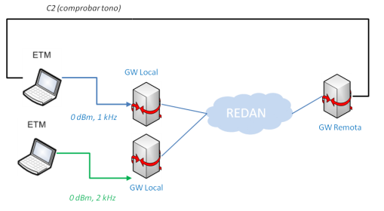

Ilustración 7. Radio GW - GW. Escenario-7

| **Paso** | **PRUEBA** | **CUMPLE (Sí/No)** |
| --- | --- | --- |
| **Condiciones Iniciales** | |  |
|  |  |  |
|  |  |  |
|  | |  |
| 1 | Enlace pasarela - pasarela |  |
|  | Comprobar Prioridades PTT |  |
|  | NORMAL-NORMAL |  |
|  | NORMAL-PRIORITARIO |  |
|  | PRIORITARIO-PRIORITARIO |  |
|  | EMERGENCIA-PRIORITARIO |  |
|  | EMEERGENCIA-EMERGENCIA |  |
|  | Comprobar Identificación correcta de PTT-ID en el 200 OK a la vuelta del establecimiento de sesión. |  |
|  | Comprobar Identificación correcta de PTT-ID en el Keep Alive del PTT que está activo en ese momento. |  |
|  |  |  |
|  | |  |

### Radio GW - GW. Escenario-8.

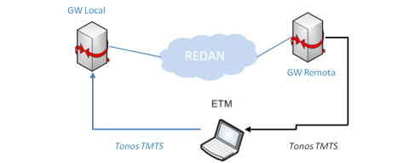

Ilustración 8. Radio GW - GW. Escenario-8

| **Paso** | **PRUEBA** | **CUMPLE (Sí/No)** |
| --- | --- | --- |
| **Condiciones Iniciales** | |  |
|  | Local: Canal radio Local-Simple con indicación entrada de audio forzada. |  |
|  | Remoto: Canal remoto RX-TX con indicación entrada de audio forzada. |  |
|  | |  |
| 1 | [RAD-019] Emulación canal radio analógico |  |
|  | Comprobar paso de tonos TMTS (-10 dBm) |  |
|  | TX PRINCIPAL (3017 HZ) |  |
|  | TX PORTADORA ( 2975 HZ) |  |
|  | TX RESERVA (2933 HZ) |  |
|  | RX PRINCIPAL (3187 HZ) |  |
|  | RX PORTADORA (3145 HZ) |  |
|  | RX RESERVA (3103 HZ) |  |
|  | [RAD-020] Emulación canal radio analógico |  |
|  |  |  |
|  | |  |

### Radio GW – GW/VOIP-CLIMAX. Escenario-9.

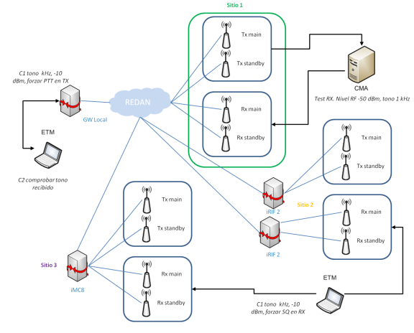

Ilustración 9. Radio GW – GW/VoIP-CLIMAX. Escenario-9

| **Paso** | **PRUEBA** | **CUMPLE (Sí/No)** |
| --- | --- | --- |
| **Condiciones Iniciales** | |  |
|  |  |  |
|  |  |  |
|  | |  |
| 1 | [RAD-21]. Comprobar establecimientos de Sesión entre todos los colatelares. |  |
|  | [RAD-22]. Comprobar PTT en los diferentes emplazamientos. |  |
|  | [RAD-23]. Comprobar CLD intercambiado para: |  |
|  | Retardo Absoluto. |  |
|  | Retardo Relativo. |  |
|  |  |  |
|  | |  |

### Radio GW – GW/VOIP-BSS. Escenario-10.

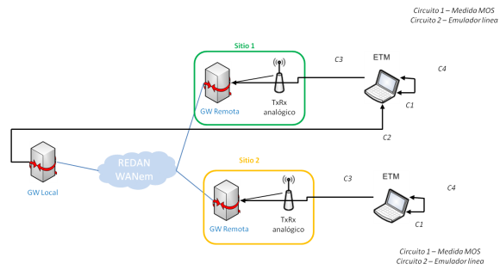

Ilustración 10. Radio GW – GW/VoIP-BSS. Escenario-10

| **Paso** | **PRUEBA** | **CUMPLE (Sí/No)** |
| --- | --- | --- |
| **Condiciones Iniciales** | |  |
|  |  |  |
|  |  |  |
|  | |  |
| 1 | [RAD-24]. Comprobar Calificación de Señal en Pasarelas Remotas |  |
|  | [RAD-25]. Comprobar Selección de Señal en Pasarela Local. |  |
|  | [RAD-26]. Comprobar Ventana de Selección de SQH no simultáneos |  |
|  | [RAD-27]. Comprobar tabla de Conversión |  |
|  | [RAD-28]. Comprobar Calificación de RTP en Pasarelas Locales. |  |
|  |  |  |
|  | |  |

### Radio GW – GW/VOIP-BSS. Escenario-11.

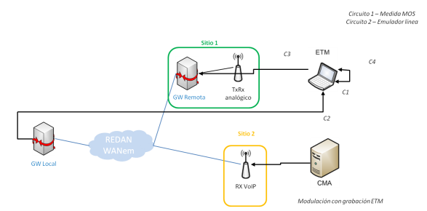

Ilustración 11. Radio GW – GW/VoIP-BSS. Escenario-11

| **Paso** | **PRUEBA** | **CUMPLE (Sí/No)** |
| --- | --- | --- |
| **Condiciones Iniciales** | |  |
|  |  |  |
|  |  |  |
|  | |  |
| 1 | [RAD-24]. Comprobar Calificación de Señal en Pasarelas Remotas |  |
|  | [RAD-25]. Comprobar Selección de Señal en Pasarela Local. |  |
|  | [RAD-26]. Comprobar Ventana de Selección de SQH no simultáneos |  |
|  | [RAD-27]. Comprobar tabla de Conversión |  |
|  | [RAD-28]. Comprobar Calificación de RTP en Pasarelas Locales. |  |
|  |  |  |
|  | |  |

### Radio GW – GW/VOIP-BSS. Escenario-12.

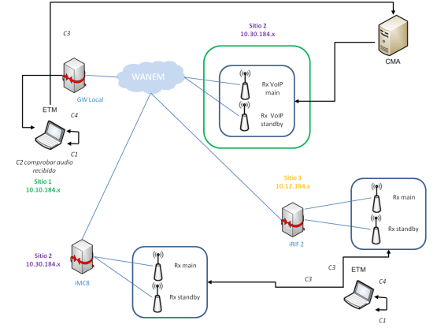

Ilustración 12. Radio GW – GW/VoIP-BSS. Escenario-12

| **Paso** | **PRUEBA** | **CUMPLE (Sí/No)** |
| --- | --- | --- |
| **Condiciones Iniciales** | |  |
|  |  |  |
|  |  |  |
|  | |  |
| 1 | [RAD-24]. Comprobar Calificación de Señal en Pasarelas Remotas |  |
|  | [RAD-25]. Comprobar Selección de Señal en Pasarela Local. |  |
|  | [RAD-26]. Comprobar Ventana de Selección de SQH no simultáneos |  |
|  | [RAD-27]. Comprobar tabla de Conversión |  |
|  | [RAD-28]. Comprobar Calificación de RTP en Pasarelas Locales. |  |
|  |  |  |
|  | |  |

### Radio GW – GW/VOIP-BSS. Escenario-13.

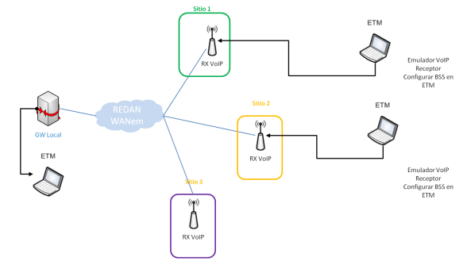

Ilustración 13. Radio GW – GW/VoIP-BSS. Escenario-13

| **Paso** | **PRUEBA** | **CUMPLE (Sí/No)** |
| --- | --- | --- |
| **Condiciones Iniciales** | |  |
|  |  |  |
|  |  |  |
|  | |  |
| 1 |  |  |
|  | [RAD-25]. Comprobar Selección de Señal en Pasarela Local. |  |
|  | [RAD-26]. Comprobar Ventana de Selección de SQH no simultáneos |  |
|  | [RAD-27]. Comprobar tabla de Conversión |  |
|  | [RAD-28]. Comprobar Calificación de RTP en Pasarelas Locales. |  |
|  |  |  |
|  | |  |

### Radio. Grabación.

| **Paso** | **PRUEBA** | **CUMPLE (Sí/No)** |
| --- | --- | --- |
| **Condiciones Iniciales** | |  |
|  |  |  |
|  |  |  |
|  | |  |
| 1 | [GRA-01] |  |
|  | [GRA-02] |  |
|  | [GRA-03] |  |
|  | |  |

### Radio. PROXY Radio.

| **Paso** | **PRUEBA** | **CUMPLE (Sí/No)** |
| --- | --- | --- |
| **Condiciones Iniciales** | |  |
|  |  |  |
|  |  |  |
|  | |  |
| 1 | [PROX-01] |  |
|  | [PROX-02] |  |
|  |  |  |
|  | |  |

### Radio. Supervisión de Servicio.

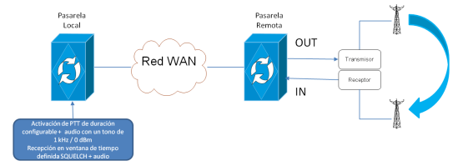

Ilustración 14. Radio. Supervisión de Servicio. BUCLES RF

| **Paso** | **PRUEBA** | **CUMPLE (Sí/No)** |
| --- | --- | --- |
| **Condiciones Iniciales** | |  |
|  |  |  |
|  |  |  |
|  | |  |
| 1 | [GES-SER-01] BITE |  |
|  | [GES-SER-02] Bucle RF Pasarela Local-Pasarela Local (RF Local simple) |  |
|  | Prueba con un Destino |  |
|  | Prueba con Tres Destinos (en un grupo de FD) |  |
|  | Prueba con un Destino VoIP |  |
|  | |  |

## Telefonía.

### Telefonía. Generalidades.

| **Paso** | **PRUEBA** | **CUMPLE (Sí/No)** |
| --- | --- | --- |
| **Condiciones Iniciales** | |  |
|  |  |  |
|  |  |  |
|  | |  |
| 1 | [TEL-GEN-01] |  |
|  | [TEL-GEN-02] |  |
|  | [TEL-GEN-03] |  |
|  | [TEL-GEN-04] |  |
|  | [TEL-GEN-05] |  |
|  | [TEL-GEN-06] |  |
|  | [TEL-INT-01] |  |
|  | |  |

### Telefonía. ATS-R2 🡨🡪 ATS-R2. Escenario 1.

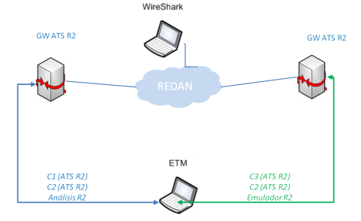

Ilustración 15 Telefonía. ATS-R2 🡨🡪 ATS-R2. Escenario 1

| **Paso** | **PRUEBA** | **CUMPLE (Sí/No)** |
| --- | --- | --- |
| **Condiciones Iniciales** | |  |
|  |  |  |
|  |  |  |
|  | |  |
| 1 | Establecimiento de llamada.  Configurada con “Respuesta automática simulada  Comprobación de protocolo, tonos.  Comprobación de protocolo, TIME-OUTS  Comprobación de que todas las llamadas deben llevar Subject SIP “DA/IAD call” en los mensajes INVITE entre pasarelas. |  |
| 2 | Escenario llamada a terminal Libre (200 OK) |  |
| 3 | Escenario terminal Ocupado (SIP 486). T. Release. |  |
| 4 | Escenario terminal Congestión (SIP 503). T. Release. |  |
| 5 | Escenario Fuera de servicio (SIP 404). T. Release. |  |
| 6 | Liberación de llamada  Liberación Origen de llamada sin llamada establecida  Liberación Origen de llamada con llamada establecida.  Liberación Destino de llamada con llamada establecida. |  |
| 7 | Tonos  Ringing (425Hz; 1s on, 4s off)  Ocupado (425Hz; 0,5s on, 0,5s off)  Congestión (425/1000Hz; 0,5s alternos)  Fuera de servicio (1000Hz; 0,5s on,0,5s off) |  |
| 8 | Mantenimiento prioridades[4] |  |
| 9 | Comprobación estado de las líneas.  Permite configurar número de test R2  Permite configurar frecuencia llamada test R2  Permite configurar frecuencia envío mensaje SIP OPTIONS  Llamada test R2 tiene definida prioridad igual a 4  Comprobar que la respuesta a la llamada de test R2 es “Fuera de servicio”  Comprobar respuesta con el mensaje SIP OPTIONS ante fallo de test R2 (SIP 503)  Comprobar respuesta llamada de test R2 ante fallo del mensaje SIPOPTIONS (SIP  503) |  |
| 10 | Asociación Interfaz-Interfaz. Permite configurar varias interfaces R2 en cada Pasarela |  |
| 11 | Mapeado nº AGVN-URI. |  |
| 12 | Parámetros Técnicos  Retardo de audio (REDAN) realizado con medidor continuo en el ETM  Respuesta en frecuencia(REDAN) realizado con medida de líneas en el ETM  Ganancia/Nivel(REDAN) realizado con medida de líneas en el ETM  Ruido(REDAN) realizado con medidas de líneas en el ETM  MOS(REDAN) realizado con calidad de audio en el ETM  Cumplimiento Especificaciones técnicas Interfaz[5] |  |
|  |  |  |
|  | |  |

### Telefonía. ATS-R2 🡨🡪 ATS-R2. Escenario 2.

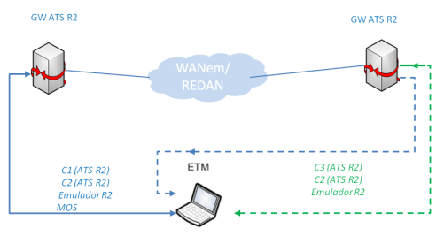

Ilustración 16 Telefonía. ATS-R2 🡨🡪 ATS-R2. Escenario 2

| **Paso** | **PRUEBA** | **CUMPLE (Sí/No)** |
| --- | --- | --- |
| **Condiciones Iniciales** | |  |
|  | (WANEM configurado con 30 ms de retardo en un extremo (TX)) |  |
|  |  |  |
|  | |  |
| 1 | Establecimiento de llamada.  Configurada con “Respuesta automática simulada”  Configurada sin “Respuesta automática simulada” |  |
| 2 | Comprobación de Protocolo |  |
| 3 | Medida de Retardo de audio realizado con medidor continuo en el ETM |  |
| 4 | Medida de MOS realizado con calidad de audio en el ETM |  |
|  |  |  |
|  | |  |

### Telefonía. ATS-R2 🡨🡪 ATS-SIP. Escenario 3.

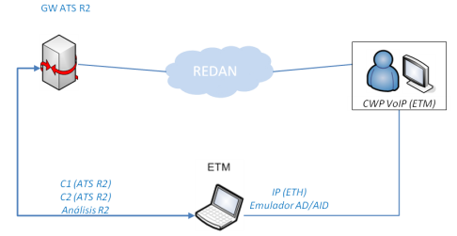

Ilustración 17 Telefonía. ATS-R2 🡨🡪 ATS-SIP. Escenario 3

| **Paso** | **PRUEBA** | **CUMPLE (Sí/No)** |
| --- | --- | --- |
| **Condiciones Iniciales** | |  |
|  |  |  |
|  |  |  |
|  | |  |
| 1 | Establecimiento de llamada.  Configurada con “Respuesta automática simulada  Comprobación de protocolo, tonos.  Comprobación de protocolo, TIME-OUTS  Comprobación de que todas las llamadas deben llevar Subject SIP “DA/IAD call” en los mensajes INVITE entre pasarelas. |  |
| 2 | Escenario llamada a terminal Libre (200 OK) |  |
| 3 | Escenario terminal Ocupado (SIP 486). T. Release. |  |
| 4 | Escenario terminal Congestión (SIP 503). T. Release. |  |
| 5 | Escenario Fuera de servicio (SIP 404). T. Release. |  |
| 6 | Liberación de llamada  Liberación Origen de llamada sin llamada establecida  Liberación Origen de llamada con llamada establecida.  Liberación Destino de llamada con llamada establecida. |  |
| 7 | Tonos  Ringing (425Hz; 1s on, 4s off)  Ocupado (425Hz; 0,5s on, 0,5s off)  Congestión (425/1000Hz; 0,5s alternos)  Fuera de servicio (1000Hz; 0,5s on,0,5s off) |  |
| 8 | Mantenimiento prioridades[6] |  |
| 9 | Mapeado nº AGVN-URI. |  |
| 10 | Inicio llamada SIP por rango AGVN destino. |  |
| 11 | Liberación ante llamada errónea destino AGVN. |  |
| 12 | Liberación llamada por Time-Out SIP. |  |
| 13 | Comprobación estado de las líneas.  Permite configurar número de test R2  Permite configurar frecuencia llamada test R2  Llamada test R2 tiene definida prioridad igual a 4  Comprobar que la respuesta a la llamada de test R2 es “Fuera de servicio” |  |
|  |  |  |
|  | |  |

### Telefonía. ATS-SIP 🡨🡪 ATS-R2. Escenario 4.

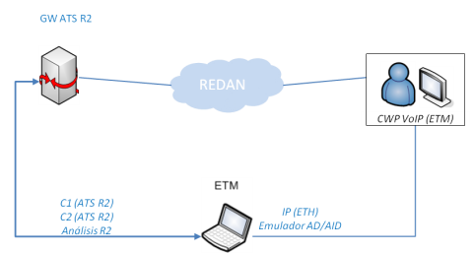

Ilustración 18 Telefonía. ATS-SIP 🡨🡪 ATS-R2. Escenario 4

| **Paso** | **PRUEBA** | **CUMPLE (Sí/No)** |
| --- | --- | --- |
| **Condiciones Iniciales** | |  |
|  |  |  |
|  |  |  |
|  | |  |
| 1 | Establecimiento de llamada.  Configurada con “Respuesta automática simulada  Comprobación de protocolo, tonos.  Comprobación de protocolo, TIME-OUTS  Comprobación de que todas las llamadas deben llevar Subject SIP “DA/IAD call” en los mensajes INVITE entre pasarelas. |  |
| 2 | Escenario llamada a terminal Libre (200 OK) |  |
| 3 | Escenario terminal Ocupado (SIP 486). T. Release. |  |
| 4 | Escenario terminal Congestión (SIP 503). T. Release. |  |
| 5 | Escenario Fuera de servicio (SIP 404). T. Release. |  |
| 6 | Liberación de llamada  Liberación llamada R2  Liberación llamada SIP. |  |
| 7 | Mantenimiento prioridades[7] |  |
| 8 | Mapeado nº AGVN-URI. |  |
| 9 | Encaminamiento llamada R2 por rango AGVN origen |  |
| 10 | Respuesta ante llamada errónea en origen o en destino (SIP 503) |  |
| 11 | Comprobar si no hay línea R2 disponible envía SIP 503 |  |
| 12 | Comprobar que ante error de protocolo R2, la Pasarela responde con un mensaje SIP 408 o 500. |  |
| 13 | Comprobar la interrupción de las líneas R2 en caso de congestión ante una llamada  SIP de emergencia:  Envía (SIP 183).  Inicia tono de interrupción (1000Hz; 40ms on,0,5s off, durante 15 s)  Envía (SIP BYE Reason:Emergency-ForcedRelease”) alconferenciante que corte llamada.  Abandono interrupción antes de ejecutarse la interrupción.  Comprobar la no interrupción de las líneas R2 en caso de congestión ante un INVITE (Urgente, Normal o no urgente). |  |
|  |  |  |
|  | |  |

### Telefonía. LCEN 🡨🡪 LCEN. Escenario 5.

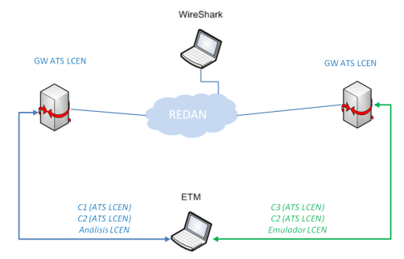

Ilustración 19 Telefonía. LCEN 🡨🡪 LCEN. Escenario 5.

| **Paso** | **PRUEBA** | **CUMPLE (Sí/No)** |
| --- | --- | --- |
| **Condiciones Iniciales** | |  |
|  |  |  |
|  |  |  |
|  | |  |
| 1 | Establecimiento de llamada (Pruebas realizadas con Time Out T4 =160 ms)  Configurada con “Respuesta automática simulada”  Comprobación de protocolo.  Comprobación de que todas las llamadas deben llevar Subject SIP “IA call” en los  mensajes INVITE entre pasarelas.  Comprobación de que todas las llamadas deben llevar prioridad SIP “urgent” en los mensajes INVITE entre pasarelas. |  |
| 2 | Escenario llamada a terminal Libre (200 OK)  Semiduplex  Duplex |  |
| 3 | Escenario doble toma |  |
| 4 | Escenario terminal Ocupado (SIP 486). T. Release. |  |
| 5 | Liberación de llamada Semiduplex |  |
| 6 | Liberación de llamada dúplex |  |
| 7 | Tonos:  Ocupado (425Hz; 0,5s on,0,5s off alternos)  Fuera de servicio (1000Hz; 0,5s on,0,5s off) |  |
| 8 | Comprobación estado de las líneas  Permite configurar frecuencia options  Eliminación del tono de 2280Hz ante fallo del mensaje Options (SIP 503)  Respuesta Options ante ausencia del tono de 2280 Hz. (SIP 503) |  |
| 9 | Asociación Interfaz-Interfaz. Configurar varias interfaces LCEN en cada Pasarela |  |
| 10 | Mapeado nº AGVN-URI (Configurado) |  |
|  |  |  |
|  | |  |

### Telefonía. LCEN 🡨🡪 LCEN. Escenario 6.

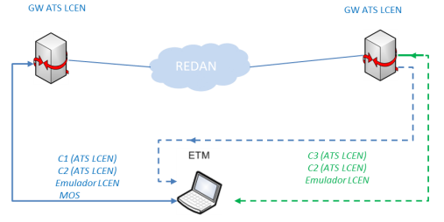

Ilustración 20 Telefonía. LCEN 🡨🡪 LCEN. Escenario 6.

| **Paso** | **PRUEBA** | **CUMPLE (Sí/No)** |
| --- | --- | --- |
| **Condiciones Iniciales** | |  |
|  |  |  |
|  |  |  |
|  | |  |
| 1 | Medida de Retardo de Audio |  |
| 2 | Medida de Respuesta en Frecuencia |  |
| 3 | Medida de Ganancia / Nivel |  |
| 4 | Ruido |  |
| 5 | MOS |  |
| 6 | Cumplimiento Especificaciones técnicas Interfaz |  |
|  |  |  |
|  | |  |

### Telefonía. LCEN 🡨🡪 LCEN. Escenario 7.

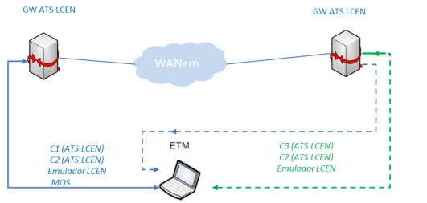

Ilustración 21 Telefonía. LCEN 🡨🡪 LCEN. Escenario 7.

| **Paso** | **PRUEBA** | **CUMPLE (Sí/No)** |
| --- | --- | --- |
| **Condiciones Iniciales** | |  |
|  | WANEM 30 ms de retardo |  |
|  |  |  |
|  | |  |
| 1 | Establecimiento de llamada.  Respuesta automática simulada  Comprobación Protocolo |  |
| 2 | Medida de Retardo de audio |  |
| 3 | Medida de MOS |  |
|  |  |  |
|  | |  |

### Telefonía. LCEN 🡨🡪 ATS-SIP. Escenario 8.

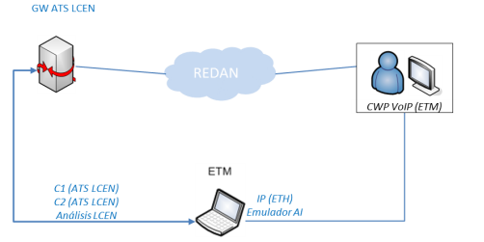

Ilustración 22 Telefonía. LCEN 🡨🡪 ATS-SIP. Escenario 8.

| **Paso** | **PRUEBA** | **CUMPLE (Sí/No)** |
| --- | --- | --- |
| **Condiciones Iniciales** | |  |
|  |  |  |
|  |  |  |
|  | |  |
| 1 | Establecimiento de llamada (Pruebas realizadas con Time Out T4 =160 ms)  Configurada con “Respuesta automática simulada”  Comprobación de protocolo  Comprobación de que todas las llamadas deben llevar Subject SIP “IA call” en los mensajes INVITE entre pasarelas.  Comprobación de que todas las llamadas deben llevar prioridad SIP “urgent” en los mensajes INVITE entre pasarelas |  |
| 2 | Escenario llamada a terminal Libre (200 OK)  SEMIDUPLEX  DUPLEX |  |
| 3 | Escenario terminal Ocupado (SIP 486). T. Release. |  |
| 4 | Liberación de llamada Semiduplex |  |
| 5 | Liberación de llamada dúplex |  |
| 6 | Tonos:  Ocupado (425Hz; 0,5s on,0,5s off alternos)  Fuera de servicio (1000Hz; 0,5s on,0,5s off) |  |
| 7 | Mapeado nº AGVN-URI (Configurada) |  |
| 8 | Liberación llamada por Time Out SIP. |  |
|  |  |  |
|  | |  |

### Telefonía. ATS-SIP 🡨🡪 LCEN. Escenario 9.

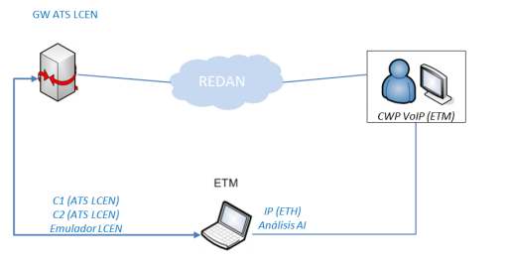

Ilustración 23 Telefonía. ATS-SIP 🡨🡪 LCEN. Escenario 9.

| **Paso** | **PRUEBA** | **CUMPLE (Sí/No)** |
| --- | --- | --- |
| **Condiciones Iniciales** | |  |
|  |  |  |
|  |  |  |
|  | |  |
| 1 | Establecimiento de llamada (Pruebas realizadas con Time Out T4 =160 ms)  Comprobación de protocolo |  |
| 2 | Escenario llamada a terminal Libre (200 OK)  SEMIDUPLEX  DUPLEX |  |
| 3 | Escenario terminal Ocupado (SIP 486). T. Release. |  |
| 4 | Liberación de llamada. |  |
| 5 | Encaminamiento llamada LCEN por rango AGVN origen o nº AGVN origen. |  |
| 6 | Respuesta ante llamada origen errónea Origen o destino (envía SIP 503) |  |
| 7 | Comprobar que ante error de protocolo LCEN, la Pasarela responde con un mensaje SIP 408 o SIP 500 |  |
| 8 | Comprobar estado de líneas.  Respuesta SIP 503 ante ausencia del tono de 2280 Hz |  |
|  |  |  |
|  | |  |

### Telefonía. GW-BL 🡨🡪 GW-BL. Escenario 10.

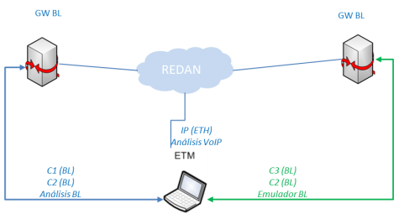

Ilustración 24 GW-BL 🡨🡪 GW-BL. Escenario 10.

| **Paso** | **PRUEBA** | **CUMPLE (Sí/No)** |
| --- | --- | --- |
| **Condiciones Iniciales** | |  |
|  |  |  |
|  |  |  |
|  | |  |
| 1 | Establecimiento de llamada.  Comprobación de protocolo.  Comprobación de que todas las llamadas deben llevar Subject SIP “DA/IAD call” en los mensajes INVITE entre pasarelas  Comprobación de que todas las llamadas deben llevar prioridad SIP en los mensajes INVITE entre pasarelas  Comprobación secuencia: Ring/Current – Invite - Ring/Current -180 Ringing-200  OK- ACK OK |  |
| 2 | Liberación de llamada  Comprobar configuración niveles VOX  Comprobar configuración tiempo sin actividad de audio.  Liberación Origen de llamada con llamada establecida.  Liberación Destino de llamada con llamada establecida. |  |
| 3 | Asociación Interfaz-Interfaz. Configurar varias interfaces BL en Pasarela destino |  |
| 4 | Mapeado nº AGVN-URI (Configurado) |  |
|  |  |  |
|  | |  |

### Telefonía. GW-BL 🡨🡪 GW-BL. Escenario 11.

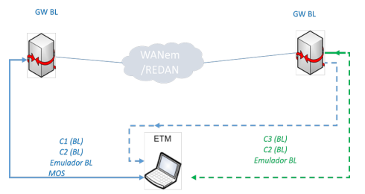

Ilustración 25 GW-BL 🡨🡪 GW-BL. Escenario 11.

| **Paso** | **PRUEBA** | **CUMPLE (Sí/No)** |
| --- | --- | --- |
| **Condiciones Iniciales** | |  |
|  |  |  |
|  |  |  |
|  | |  |
| 1 | Medida: Retardo de Audio |  |
| 2 | Medida: Respuesta en Frecuencia. |  |
| 3 | Medida: Ganancia / Nivel |  |
| 4 | Medida: Ruido |  |
| 5 | Medida: MOS |  |
| 6 | Cumplimiento Especificaciones técnicas Interfaz. |  |
|  |  |  |
|  | |  |

### Telefonía. GW-BL 🡨🡪 GW-BL. Escenario 12.

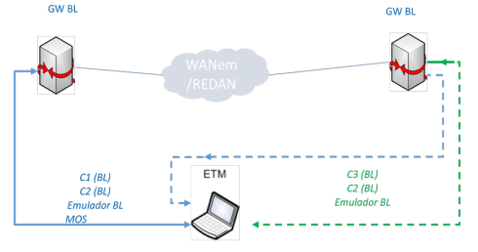

Ilustración 26 GW-BL 🡨🡪 GW-BL. Escenario 12.

| **Paso** | **PRUEBA** | **CUMPLE (Sí/No)** |
| --- | --- | --- |
| **Condiciones Iniciales** | |  |
|  | WANEM 30 ms de retardo |  |
|  |  |  |
|  | |  |
| 1 | Establecimiento de llamada |  |
| 2 | Comprobación secuencia: Ring/Current – Invite - Ring/Current -180Ringing - 200  OK- ACK OK |  |
| 3 | Medida: Retardo de audio |  |
| 4 | Medida: MOS |  |
|  |  |  |
|  | |  |

### Troncales ATS R2 GW ATS R2<>ATS SIP. Escenario 13.

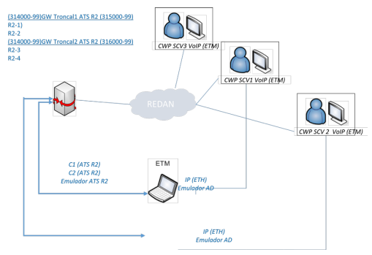

Ilustración 27 Troncales ATS R2 GW ATS R2<>ATS SIP. Escenario 13.

| **Paso** | **PRUEBA** | **CUMPLE (Sí/No)** |
| --- | --- | --- |
| **Condiciones Iniciales** | |  |
|  |  |  |
|  |  |  |
|  | |  |
| 1 | Caso 1:  SCV 315001 inicia llamada a la Pasarela: (No Urgente) La Pasarela selecciona interfaz R2-1.  SCV 315002 inicia llamada a la Pasarela: (Normal) La Pasarela selecciona interfaz R2-2.  SCV 315003 inicia llamada a la Pasarela: (No emergency). La pasarela devuelve SIP 503 |  |
| 2 | Caso 2:  SCV 315001 inicia llamada No Urgente a la Pasarela: La Pasarela selecciona interfaz R2-1.  SCV 315002 inicia llamada Normal a la Pasarela: La Pasarela selecciona interfaz R2-2.  SCV 315003 inicia llamada de Emergencia a la Pasarela: Interrumpe la llamada No Urgente |  |
| 3 | Caso 3:  SCV 315001 inicia llamada de Emergencia a la Pasarela: La Pasarela selecciona interfaz R2 del troncal 1.  SCV 31502 inicia llamada de Emergencia a la Pasarela: La Pasarela selecciona interfaz R2 del troncal 2.  SCV 315003 inicia llamada de Emergencia a la Pasarela: La Pasarela no encamina por ninguna de las R2 de los troncales y finaliza la sesión SIP |  |
| 4 | Caso 4:  SCV 315001 inicia llamada a la Pasarela: La Pasarela selecciona interfaz R2-1 o R2-2.  SCV 316001 inicia llamada a la Pasarela: La Pasarela selecciona interfaz R2-3 o R2-4.  SCV 317003 inicia llamada a la Pasarela: La Pasarela no encamina por ninguna de las R2 de los troncales y finaliza la sesión SIP |  |
|  |  |  |
|  | |  |

### Troncales ATS R2 GW ATS R2<> GW ATS R2. Escenario 14.

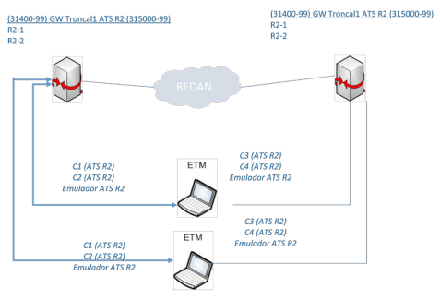

Ilustración 28 Troncales ATS R2 GW ATS R2<> GW ATS R2. Escenario 14.

| **Paso** | **PRUEBA** | **CUMPLE (Sí/No)** |
| --- | --- | --- |
| **Condiciones Iniciales** | |  |
|  |  |  |
|  |  |  |
|  | |  |
| 1 | Caso 1:  SCV 314001 inicia llamada al SCV 315000-99 por R2-1 local: La Pasarela remota selecciona interfaz R2-1 o R2-2.  SCV 314001 inicia llamada al SCV 315000-99 por R2-2 local: La Pasarela remota selecciona interfaz R2-1 o R2-2.  Estando R2-1 Remota Desconectada, SCV 314001 inicia llamada al SCV 315000-  99 por R2-1 local: La Pasarela remota selecciona interfaz R2-2.  Estando R2-1 Remota ocupada, SCV 314001 inicia llamada al SCV 315000-99 por  R2-1 local: La Pasarela remota selecciona interfaz R2-2.  Estando R2-1y R2-2 Remotas Bloqueadas,-SCV 314001 inicia llamada al SCV  315000-99 por R2-1 local La Pasarela remota envía SIP 503.  Estando R2-1y R2-2 Remotas libres,-SCV 317001 inicia llamada al SCV 315000-  99 por R2-1 local: La Pasarela remota envía SIP 503 |  |
|  |  |  |
|  | |  |

### LLAMADAS GW BL-GW R2. Escenarios 15 / 16.

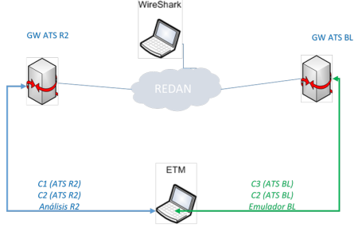

Ilustración 29 LLAMADAS GW BL-GW R2. Escenario 15.

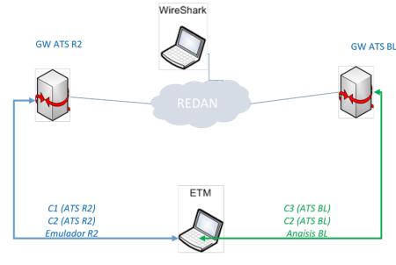

Ilustración 30 LLAMADAS GW BL-GW R2. Escenario 16.

| **Paso** | **PRUEBA** | **CUMPLE (Sí/No)** |
| --- | --- | --- |
| **Condiciones Iniciales** | |  |
|  |  |  |
|  |  |  |
|  | |  |
| 1 | Llamada ATS R2 > BL:  Establecimiento de llamada  Respuesta automática simulada  Subject SIP “DA/IAD call  ATS R2-Invite-180 Ring Curret-Ringing-200 OK – ACK  Libre (200 OK)  Fuera de servicio (SIP 404). T. Release  Liberación de llamada  Liberación Origen de llamada sin llamada establecida  Liberación Origen de llamada con llamada establecida |  |
| 2 | Llamada BL > ATS R2  Establecimiento de llamada  Subject SIP “DA/IAD call  Prioridad llamada (Configurada)  Ring Current-Invite-180 Ringing-ATS R2 libre 200 OK – ACK - Ringing Tone-R2 descuelga  Liberación de Llamada  Liberación Origen de llamada con llamada establecida  Liberación Destino de llamada con llamada establecida.  Mapeado nº AGVN-URI |  |
|  |  |  |
|  | |  |

### LLAMADAS GW BL-GW N5. Escenarios 17 / 18.

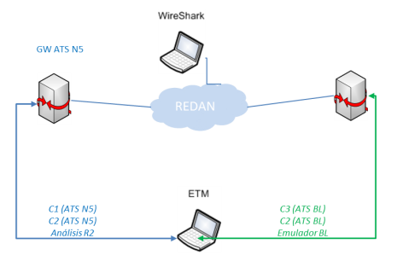

Ilustración 31 LLAMADAS GW BL-GW N5. Escenario 17.

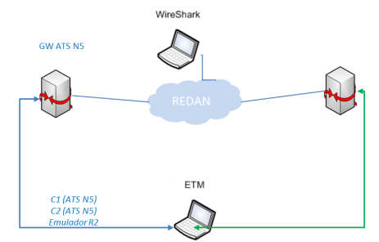

Ilustración 32 LLAMADAS GW BL-GW N5. Escenario 18.

| **Paso** | **PRUEBA** | **CUMPLE (Sí/No)** |
| --- | --- | --- |
| **Condiciones Iniciales** | |  |
|  |  |  |
|  |  |  |
|  | |  |
| 1 | Llamada ATS N5 > BL:  Establecimiento de llamada  Respuesta automática simulada  Subject SIP “DA/IAD call  ATS N5-Invite-180 Ring Curret-Ringing-200 OK – ACK  Libre (200 OK)  Fuera de servicio (SIP 404). T. Release  Liberación de llamada  Liberación Origen de llamada sin llamada establecida  Liberación Origen de llamada con llamada establecida |  |
| 2 | Llamada BL > ATS N5  Establecimiento de llamada  Subject SIP “DA/IAD call  Prioridad llamada (Configurada)  Ring Current-Invite-180 Ringing-ATS R2 libre 200 OK – ACK - Ringing Tone-N5 descuelga  Liberación de Llamada  Liberación Origen de llamada con llamada establecida  Liberación Destino de llamada con llamada establecida.  Mapeado nº AGVN-URI |  |
|  |  |  |
|  | |  |

### Telefonía. ATS-N5 🡨🡪 ATS-N5. Escenario 19.

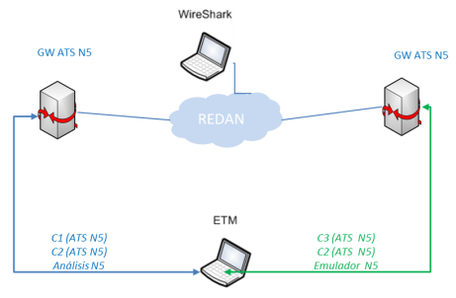

Ilustración 33 Telefonía. ATS-N5 🡨🡪 ATS-N5. Escenario 19

| **Paso** | **PRUEBA** | **CUMPLE (Sí/No)** |
| --- | --- | --- |
| **Condiciones Iniciales** | |  |
|  |  |  |
|  |  |  |
|  | |  |
| 1 | Establecimiento de llamada.  Configurada con “Respuesta automática simulada  Comprobación de protocolo, tonos.  Comprobación de protocolo, TIME-OUTS  Comprobación de que todas las llamadas deben llevar Subject SIP “DA/IAD call” en los mensajes INVITE entre pasarelas. |  |
| 2 | Escenario llamada a terminal Libre (200 OK) |  |
| 3 | Escenario terminal Ocupado (SIP 486). T. Release. |  |
| 4 | Escenario terminal Congestión (SIP 503). T. Release. |  |
| 5 | Escenario Fuera de servicio (SIP 404). T. Release. |  |
| 6 | Liberación de llamada  Liberación Origen de llamada sin llamada establecida  Liberación Origen de llamada con llamada establecida.  Liberación Destino de llamada con llamada establecida. |  |
| 7 | Tonos  Ringing (425Hz; 1s on, 4s off)  Ocupado (425Hz; 0,5s on, 0,5s off)  Congestión (425/1000Hz; 0,5s alternos)  Fuera de servicio (1000Hz; 0,5s on,0,5s off) |  |
| 8 | Mantenimiento prioridades[8] |  |
| 9 | Comprobación estado de las líneas.  Permite configurar número de test N5  Permite configurar frecuencia llamada test N5  Permite configurar frecuencia envío mensaje SIP OPTIONS  Llamada test R2 tiene definida prioridad igual a 4  Comprobar que la respuesta a la llamada de test N5 es “Fuera de servicio”  Comprobar respuesta con el mensaje SIP OPTIONS ante fallo de test N5 (SIP 503)  Comprobar respuesta llamada de test R2 ante fallo del mensaje SIP OPTIONS (SIP  503) |  |
| 10 | Asociación Interfaz-Interfaz. Permite configurar varias interfaces N5 en cada Pasarela |  |
| 11 | Mapeado nº AGVN-URI. |  |
| 12 | Parámetros Técnicos  Retardo de audio (REDAN) realizado con medidor continuo en el ETM  Respuesta en frecuencia(REDAN) realizado con medida de líneas en el ETM  Ganancia/Nivel(REDAN) realizado con medida de líneas en el ETM  Ruido(REDAN) realizado con medidas de líneas en el ETM  MOS(REDAN) realizado con calidad de audio en el ETM  Cumplimiento Especificaciones técnicas Interfaz[9] |  |
|  |  |  |
|  | |  |

### Telefonía. ATS-N5 🡨🡪 ATS-N5. Escenario 20

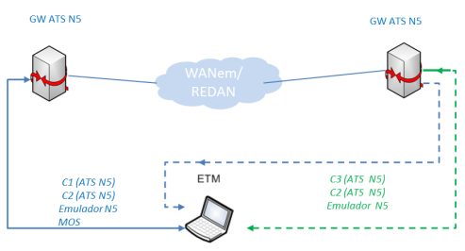

Ilustración 34 Telefonía. ATS-N5 🡨🡪 ATS-N5. Escenario 20

| **Paso** | **PRUEBA** | **CUMPLE (Sí/No)** |
| --- | --- | --- |
| **Condiciones Iniciales** | |  |
|  | (WANEM configurado con 30 ms de retardo en un extremo (TX)) |  |
|  |  |  |
|  | |  |
| 1 | Establecimiento de llamada.  Configurada con “Respuesta automática simulada”  Configurada sin “Respuesta automática simulada” |  |
| 2 | Comprobación de Protocolo |  |
| 3 | Medida de Retardo de audio realizado con medidor continuo en el ETM |  |
| 4 | Medida de MOS realizado con calidad de audio en el ETM |  |
|  |  |  |
|  | |  |

### Telefonía. ATS-N5 🡨🡪 ATS-SIP. Escenario 21.

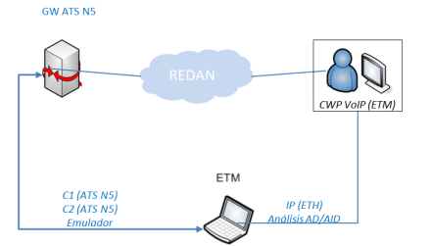

Ilustración 35 Telefonía. ATS-N5 🡨🡪 ATS-SIP. Escenario 21

| **Paso** | **PRUEBA** | **CUMPLE (Sí/No)** |
| --- | --- | --- |
| **Condiciones Iniciales** | |  |
|  |  |  |
|  |  |  |
|  | |  |
| 1 | Establecimiento de llamada.  Configurada con “Respuesta automática simulada  Comprobación de protocolo, tonos.  Comprobación de protocolo, TIME-OUTS  Comprobación de que todas las llamadas deben llevar Subject SIP “DA/IAD call” en los mensajes INVITE entre pasarelas. |  |
| 2 | Escenario llamada a terminal Libre (200 OK) |  |
| 3 | Escenario terminal Ocupado (SIP 486). T. Release. |  |
| 4 | Escenario terminal Congestión (SIP 503). T. Release. |  |
| 5 | Escenario Fuera de servicio (SIP 404). T. Release. |  |
| 6 | Liberación de llamada  Liberación Origen de llamada sin llamada establecida  Liberación Origen de llamada con llamada establecida.  Liberación Destino de llamada con llamada establecida. |  |
| 7 | Tonos  Ringing (425Hz; 1s on, 4s off)  Ocupado (425Hz; 0,5s on, 0,5s off)  Congestión (425/1000Hz; 0,5s alternos)  Fuera de servicio (1000Hz; 0,5s on,0,5s off) |  |
| 8 | Mantenimiento prioridades[10] |  |
| 9 | Mapeado nº AGVN-URI. |  |
| 10 | Inicio llamada SIP por rango AGVN destino. |  |
| 11 | Liberación ante llamada errónea destino AGVN. |  |
| 12 | Liberación llamada por Time-Out SIP. |  |
| 13 | Comprobación estado de las líneas.  Permite configurar número de test N5  Permite configurar frecuencia llamada test N5  Llamada test N5 tiene definida prioridad igual a 4  Comprobar que la respuesta a la llamada de test N5 es “Fuera de servicio” |  |
|  |  |  |
|  | |  |

### Telefonía. ATS-SIP 🡨🡪 ATS-N5. Escenario 22.

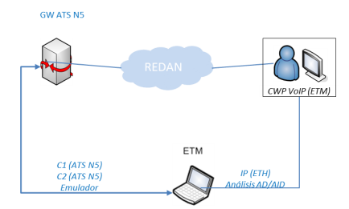

Ilustración 36 Telefonía. ATS-SIP 🡨🡪 ATS-N5. Escenario 22

| **Paso** | **PRUEBA** | **CUMPLE (Sí/No)** |
| --- | --- | --- |
| **Condiciones Iniciales** | |  |
|  |  |  |
|  |  |  |
|  | |  |
| 1 | Establecimiento de llamada.  Configurada con “Respuesta automática simulada  Comprobación de protocolo, tonos.  Comprobación de protocolo, TIME-OUTS  Comprobación de que todas las llamadas deben llevar Subject SIP “DA/IAD call” en los mensajes INVITE entre pasarelas. |  |
| 2 | Escenario llamada a terminal Libre (200 OK) |  |
| 3 | Escenario terminal Ocupado (SIP 486). T. Release. |  |
| 4 | Escenario terminal Congestión (SIP 503). T. Release. |  |
| 5 | Escenario Fuera de servicio (SIP 404). T. Release. |  |
| 6 | Liberación de llamada  Liberación llamada N5  Liberación llamada SIP. |  |
| 7 | Mantenimiento prioridades[11] |  |
| 8 | Mapeado nº AGVN-URI. |  |
| 9 | Encaminamiento llamada N5 por rango AGVN origen |  |
| 10 | Respuesta ante llamada errónea en origen o en destino (SIP 503) |  |
| 11 | Comprobar si no hay línea N5 disponible envía SIP 503 |  |
| 12 | Comprobar que ante error de protocolo N5, la Pasarela responde con un mensaje SIP 408 o 500. |  |
| 13 | Comprobar la interrupción de las líneas N5 en caso de congestión ante una llamada  SIP de emergencia:  Envía (SIP 183).  Inicia tono de interrupción (1000Hz; 40ms on,0,5s off, durante 15 s)  Envía (SIP BYE Reason:Emergency-ForcedRelease”) alconferenciante que corte llamada.  Abandono interrupción antes de ejecutarse la interrupción.  Comprobar la no interrupción de las líneas N5 en caso de congestión ante un INVITE (Urgente, Normal o no urgente). |  |
|  |  |  |
|  | |  |

### Troncales ATS N5 GW ATS N5 <>ATS SIP. Escenario 23.

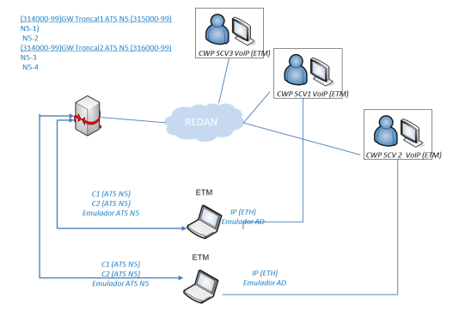

Ilustración 37 Troncales ATS N5 GW ATS N5 <>ATS SIP. Escenario 23.

| **Paso** | **PRUEBA** | **CUMPLE (Sí/No)** |
| --- | --- | --- |
| **Condiciones Iniciales** | |  |
|  |  |  |
|  |  |  |
|  | |  |
| 1 | Caso 1:  Llamada ATS SIP> SCV legacy: SCV 315001 inicia llamada a la Pasarela: (No Urgente). La Pasarela selecciona interfaz N5 -1  Llamada ATS SIP> SCV legacy: SCV 315002 inicia llamada a la Pasarela: (Normal). La Pasarela selecciona interfaz N5 -2  Llamada ATS SIP> SCV legacy: SCV 315003 inicia llamada a la Pasarela: (No emergency). Devuelve SIP 503 |  |
| 2 | Caso 2:  SCV 315001 inicia llamada No Urgente a la Pasarela: La Pasarela selecciona interfaz N5 -1.  SCV 315002 inicia llamada Normal a la Pasarela: La Pasarela selecciona interfaz N5 -2  SCV 315003 inicia llamada de Emergencia a la Pasarela: Interrumpe la llamada No Urgente. |  |
| 3 | Caso 3:  SCV 315001 inicia llamada de Emergencia a la Pasarela: La Pasarela selecciona interfaz N5 del troncal 1.  SCV 31502 inicia llamada de Emergencia a la Pasarela: La Pasarela selecciona interfaz N5 del troncal 2.  SCV 315003 inicia llamada de Emergencia a la Pasarela: La Pasarela no encamina por ninguna de las N5 de los troncales y finaliza la sesión SIP |  |
| 4 | Caso 4:  SCV 315001 inicia llamada a la Pasarela: La Pasarela selecciona interfaz N5 -1 o N5 -2.  SCV 316001 inicia llamada a la Pasarela: La Pasarela selecciona interfaz N5 -3 o N5 -4.  SCV 317003 inicia llamada a la Pasarela: La Pasarela no encamina por ninguna de las R2 de los troncales y finaliza la sesión SIP |  |
|  |  |  |
|  | |  |

### Troncales ATS N5 GW ATS N5 <> GW ATS N5. Escenario 24.

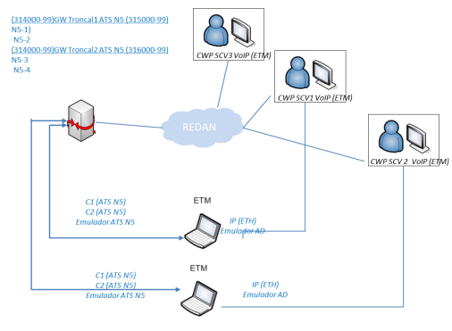

Ilustración 38 Troncales ATS N5 GW ATS N5 <> GW ATS N5. Escenario 24.

| **Paso** | **PRUEBA** | **CUMPLE (Sí/No)** |
| --- | --- | --- |
| **Condiciones Iniciales** | |  |
|  |  |  |
|  |  |  |
|  | |  |
| 1 | Caso 1:  SCV 314001 inicia llamada al SCV 315000-99 por N5-1 local: La Pasarela remota selecciona interfaz N5-1 o N5-2.  SCV 314001 inicia llamada al SCV 315000-99 por N5-2 local: La Pasarela remota selecciona interfaz N5-1 o N5-2.  Estando N5-1 Remota Desconectada, SCV 314001 inicia llamada al SCV 315000-  99 por N5-1 local: La Pasarela remota selecciona interfaz N5-2.  Estando N5-1 Remota ocupada, SCV 314001 inicia llamada al SCV 315000-99 por  N5-1 local: La Pasarela remota selecciona interfaz N5-2.  Estando N5-1y N5-2 Remotas Bloqueadas,-SCV 314001 inicia llamada al SCV  315000-99 por N5-1 local La Pasarela remota envía SIP 503.  Estando N5-1y N5-2 Remotas libres,-SCV 317001 inicia llamada al SCV 315000-  99 por N5-1 local: La Pasarela remota envía SIP 503 |  |
|  |  |  |
|  | |  |

### LLAMADAS GW ATS R2-GW ATS N5. Escenarios 25/26.

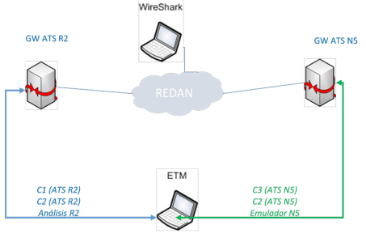

Ilustración 39 LLAMADAS GW ATS R2-GW ATS N5. Escenario 25.

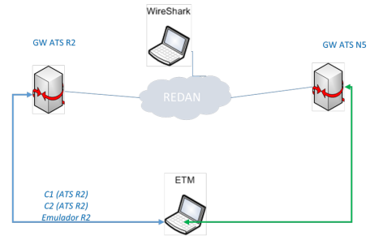

Ilustración 40 LLAMADAS GW ATS R2-GW ATS N5. Escenario 26.

| **Paso** | **PRUEBA** | **CUMPLE (Sí/No)** |
| --- | --- | --- |
| **Condiciones Iniciales** | |  |
|  |  |  |
|  |  |  |
|  | |  |
| 1 | Establecimiento Llamada ATS N5>ATS R2:  Establecimiento de llamada.  Subject SIP “DA/IAD call”.  Prioridad llamada  Protocolo. |  |
| 2 | Liberación Llamada ATS N5 > ATS R2  Liberación de llamada sin estar establecida.  Liberación Origen de llamada con llamada establecida  Liberación Destino de llamada con llamada establecida |  |
| 3 | Otros Llamada ATS N5 > ATS R2  Mapeado nº AGVN-URI  Estados de Ocupado, Congestión y Fuera de servicio.  Respuesta simulada.  Llamadas de Tes. |  |
| 4 | Establecimiento Llamada ATS R2 >ATS N5:  Establecimiento de llamada.  Subject SIP “DA/IAD call”.  Prioridad llamada  Protocolo. |  |
| 5 | Liberación Llamada ATS R2 > ATS N5  Liberación de llamada sin estar establecida.  Liberación Origen de llamada con llamada establecida  Liberación Destino de llamada con llamada establecida |  |
| 6 | Otros Llamada ATS R2 > ATS N5  Mapeado nº AGVN-URI  Estados de Ocupado, Congestión y Fuera de servicio.  Respuesta simulada.  Llamadas de Tes. |  |
|  |  |  |
|  | |  |

### LLAMADAS GW BCA-GW BCA. Escenario 27.

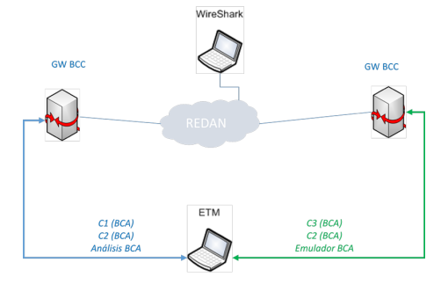

Ilustración 41 LLAMADAS GW BCA-GW BCA. Escenario 27.

| **Paso** | **PRUEBA** | **CUMPLE (Sí/No)** |
| --- | --- | --- |
| **Condiciones Iniciales** | |  |
|  | Llamada BCA (descuelgue)>BCA |  |
|  |  |  |
|  | |  |
| 1 | Establecimiento de Llamada.  Protocolo.  Subject SIP “DA/IAD call”  Prioridad llamada (Configurada).  Descuelgue-Invite-180 ringing - Ring Current – Descuelgue - 200 OK – ack |  |
| 2 | Liberación de llamada:  Liberación Origen de llamada sin llamada establecida.  Liberación Origen de llamada con llamada establecida.  Liberación Destino de llamada con llamada establecida. |  |
| 3 | Tonos.  Ringing (425Hz; 1s on, 4s off) |  |
| 4 | Asociación Interfaz-Interfaz. Configurar varias interfaces BCC en Pasarela destino. |  |
| 5 | Mapeado nº AGVN-URI (Configurado) |  |
|  |  |  |
|  | |  |

### Llamada ATS BCA (descuelgue)>BCA (WANEM). Escenario 28.

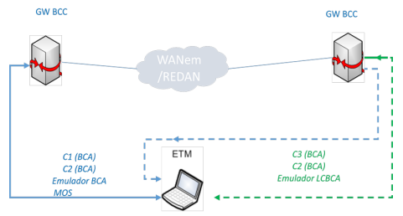

Ilustración 42 Llamada ATS BCA (descuelgue)>BCA (REDAN). Escenario 28.

| **Paso** | **PRUEBA** | **CUMPLE (Sí/No)** |
| --- | --- | --- |
| **Condiciones Iniciales** | |  |
|  |  |  |
|  |  |  |
|  | |  |
| 1 | Establecimiento de Llamada.  Protocolo. |  |
| 2 | Medida: Retardo de Audio. |  |
| 3 | Medida: Respuesta en Frecuencia. |  |
| 4 | Medida: Ganancia / Nivel |  |
| 5 | Medida: Ruido |  |
| 6 | Medida: MOS |  |
| 7 | Cumplimiento de especificaciones técnicas de interfaz. |  |
|  | |  |

### Llamada BCA>ATS SIP. Escenario 29.

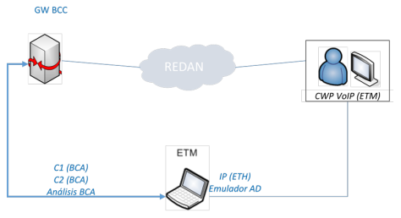

Ilustración 43 Llamada BCA>ATS SIP. Escenario 29.

| **Paso** | **PRUEBA** | **CUMPLE (Sí/No)** |
| --- | --- | --- |
| **Condiciones Iniciales** | |  |
|  |  |  |
|  |  |  |
|  | |  |
| 1 | Establecimiento de llamada. Descolgar  Protocolo  Subject SIP “DA/IAD call”  Prioridad llamada (Configurada)  Descuelgue-Invite-180-Ringing-200 OK. |  |
| 2 | Liberación de llamada |  |
| 3 | Mapeado nº AGVN-URI |  |
| 4 | Liberación llamada por time out SIP |  |
|  | |  |

### Llamada ATS SIP > BCA. Escenario 30.

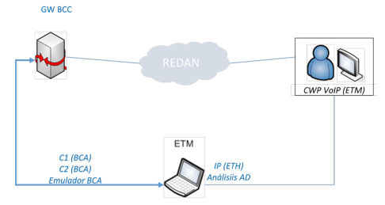

Ilustración 44 Llamada ATS SIP > BCA. Escenario 30.

| **Paso** | **PRUEBA** | **CUMPLE (Sí/No)** |
| --- | --- | --- |
| **Condiciones Iniciales** | |  |
|  |  |  |
|  |  |  |
|  | |  |
| 1 | Establecimiento de llamada.  Protocolo  Invite- 180-Ringing-Ring Current-Descuelgue-200 OK |  |
| 2 | Liberación de Llamada |  |
| 3 | Encaminamiento llamada a tarjeta BCA por rango AGVN origen o nº AGVN origen |  |
| 4 | Respuesta ante llamada origen errónea Origen o destino. Envía SIP 503 |  |
| 5 | Comprobar que ante la no disponibilidad de la interfaz en la pasarela responde con un  mensaje SIP 500 o 503 |  |
|  | |  |

## Administración y Configuración[12].

### Configuración de las pasarelas. Generalidades.

| **Paso** | **PRUEBA** | **CUMPLE (Sí/No)** |
| --- | --- | --- |
| **Condiciones Iniciales** | |  |
|  |  |  |
|  |  |  |
|  | |  |
| 1 | [GES-CONF-01] |  |
| 2 | [GES-CONF-02] |  |
| 3 | [GES-CONF-03] |  |
| 4 | [GES-CONF-04] |  |
| 5 | [GES-CONF-05] |  |
| 6 | [GES-CONF-06] |  |
| 7 | [GES-CONF-07] |  |
|  |  |  |
|  | |  |

### Configuración de las pasarelas. Configuración.

| **Paso** | **PRUEBA** | **CUMPLE (Sí/No)** |
| --- | --- | --- |
| **Condiciones Iniciales** | |  |
|  |  |  |
|  |  |  |
|  | |  |
| 1 | [GES-CONF-08] |  |
| 2 | [GES-CONF-09] |  |
| 3 | [GES-CONF-10] |  |
| 4 | [GES-CONF-11] |  |
|  |  |  |
|  | |  |

### Configuración de las pasarelas. Servicio Extremo a Extremo.

| **Paso** | **PRUEBA** | **CUMPLE (Sí/No)** |
| --- | --- | --- |
| **Condiciones Iniciales** | |  |
|  |  |  |
|  |  |  |
|  | |  |
| 1 | [GES-CONF-12] |  |
| 2 | [GES-CONF-13] |  |
|  |  |  |
|  | |  |

### Configuración de las pasarelas. Actualización Software.

| **Paso** | **PRUEBA** | **CUMPLE (Sí/No)** |
| --- | --- | --- |
| **Condiciones Iniciales** | |  |
|  |  |  |
|  |  |  |
|  | |  |
| 1 | [GES-CONF-14] |  |
| 2 | [GES-CONF-15] |  |
|  |  |  |
|  | |  |

### Configuración de las pasarelas. Informes.

| **Paso** | **PRUEBA** | **CUMPLE (Sí/No)** |
| --- | --- | --- |
| **Condiciones Iniciales** | |  |
|  |  |  |
|  |  |  |
|  | |  |
| 1 | [GES-CONF-16] |  |
| 2 | [GES-CONF-17] |  |
|  |  |  |
|  | |  |

### Administración de las pasarelas. Generalidades.

| **Paso** | **PRUEBA** | **CUMPLE (Sí/No)** |
| --- | --- | --- |
| **Condiciones Iniciales** | |  |
|  |  |  |
|  |  |  |
|  | |  |
| 1 | [GES-ADM-01] |  |
| 2 | [GES-ADM-02] |  |
| 3 | [GES-ADM-03] |  |
| 4 | [GES-ADM-04] |  |
| 5 | [GES-ADM-05] |  |
| 6 | [GES-ADM-06] |  |
| 7 | [GES-ADM-07] |  |
|  |  |  |
|  | |  |

## Supervisión, Históricos y Estadísticas[13].

### Supervisión de las pasarelas. Generalidades.

| **Paso** | **PRUEBA** | **CUMPLE (Sí/No)** |
| --- | --- | --- |
| **Condiciones Iniciales** | |  |
|  |  |  |
|  |  |  |
|  | |  |
| 1 | [GES-SUP-01] |  |
| 2 | [GES-SUP-02] |  |
| 3 | [GES-SUP-03] |  |
| 4 | [GES-SUP-04] |  |
|  |  |  |
|  | |  |

### Supervisión de las pasarelas. Supervisión.

| **Paso** | **PRUEBA** | **CUMPLE (Sí/No)** |
| --- | --- | --- |
| **Condiciones Iniciales** | |  |
|  |  |  |
|  |  |  |
|  | |  |
| 1 | [GES-SUP-05] |  |
| 2 | [GES-SUP-06] |  |
|  |  |  |
|  | |  |

### Supervisión de las pasarelas. Alarmas.

| **Paso** | **PRUEBA** | **CUMPLE (Sí/No)** |
| --- | --- | --- |
| **Condiciones Iniciales** | |  |
|  |  |  |
|  |  |  |
|  | |  |
| 1 | [GES-SUP-07] |  |
| 2 | [GES-SUP-08] |  |
| 3 | [GES-SUP-09] |  |
| 4 | [GES-SUP-10] |  |
|  |  |  |
|  | |  |

### Supervisión de las pasarelas. Funciones de Supervisión remotas.

| **Paso** | **PRUEBA** | **CUMPLE (Sí/No)** |
| --- | --- | --- |
| **Condiciones Iniciales** | |  |
|  |  |  |
|  |  |  |
|  | |  |
| 1 | [GES-SUP-11] |  |
| 2 | [GES-SUP-12] |  |
|  |  |  |
|  | |  |

### Supervisión de las pasarelas. Supervisión de Servicios.

| **Paso** | **PRUEBA** | **CUMPLE (Sí/No)** |
| --- | --- | --- |
| **Condiciones Iniciales** | |  |
|  |  |  |
|  |  |  |
|  | |  |
| 1 | [GES-SER-01] |  |
|  |  |  |
|  | |  |

### Supervisión de las pasarelas. Estadísticas.

| **Paso** | **PRUEBA** | **CUMPLE (Sí/No)** |
| --- | --- | --- |
| **Condiciones Iniciales** | |  |
|  |  |  |
|  |  |  |
|  | |  |
| 1 | [GES-EST-01] |  |
| 2 | [GES-EST-02] |  |
| 3 | [GES-EST-03] |  |
| 4 | [GES-EST-04] |  |
|  |  |  |
|  | |  |

1. Estos subsistemas no son de aplicación en el borrador 1
2. Hace falta configurar un puerto ESPEJO en el SWITCH de la maqueta.
3. Estos casos de pruebas no son de aplicación en el borrador 1
4. 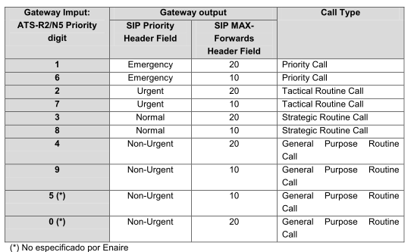
5. 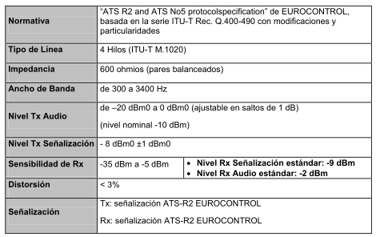
6. 
7. 
8. 
9. 
10. 
11. 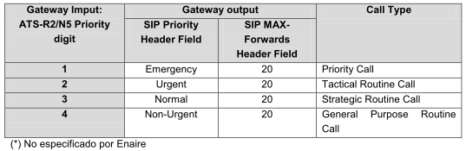
12. Estos casos de prueba no son de aplicación en el borrador 1
13. Estos casos de prueba no son de aplicación en el borrador 1